ЛАБОРАТОРНАЯ РАБОТА №3

по дисциплине «Основы HTML/CSS/JS»

Тема: «CSS Анимация»

**Выполнил:**

Студент группы 181-281

_________________ Скирпичникова А.А.

подпись, дата

На своей странице я использовала следующие типы анимаций:

Анимировала градиентный фон, приблизив его до 400% и передвигая его по оси (расписала каждое свойство):

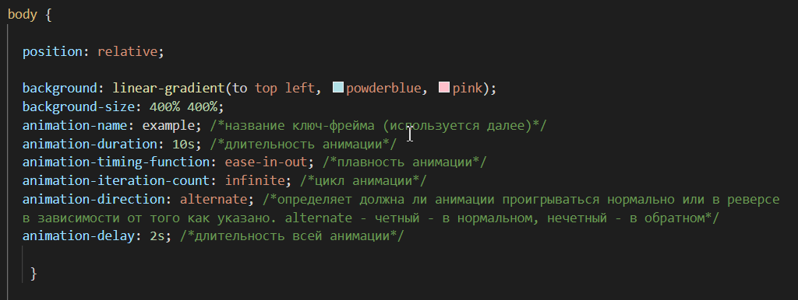

Используя свойстваустановим режимы и ключ-фрейм (ключевые точки)

From: нулевое значение

50%: значение на половине анимации

To: конечное значение

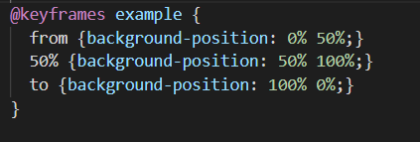

Самый первый блок div с классом vse, с ним использовала свойства transition, что позволило смещать блок при наведении на него мышкой:

.vse:hover – при наведении по оси Х сдвигается на 100 рх

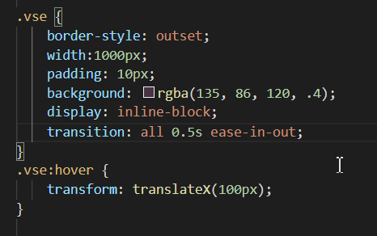

Картинку с котом трансформировала по размеру:

По ширине анимация длится 2 секунды, по высоте так же.

Высота при наведении устанавливается автоматически, в зависимости от ширины картинки (она уменьшается в значение 25%):

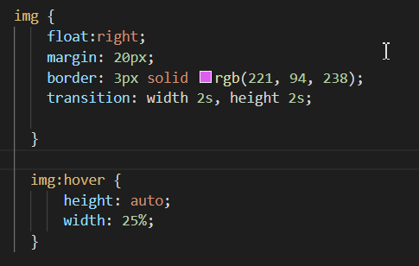

Скриншот страницы в браузере:

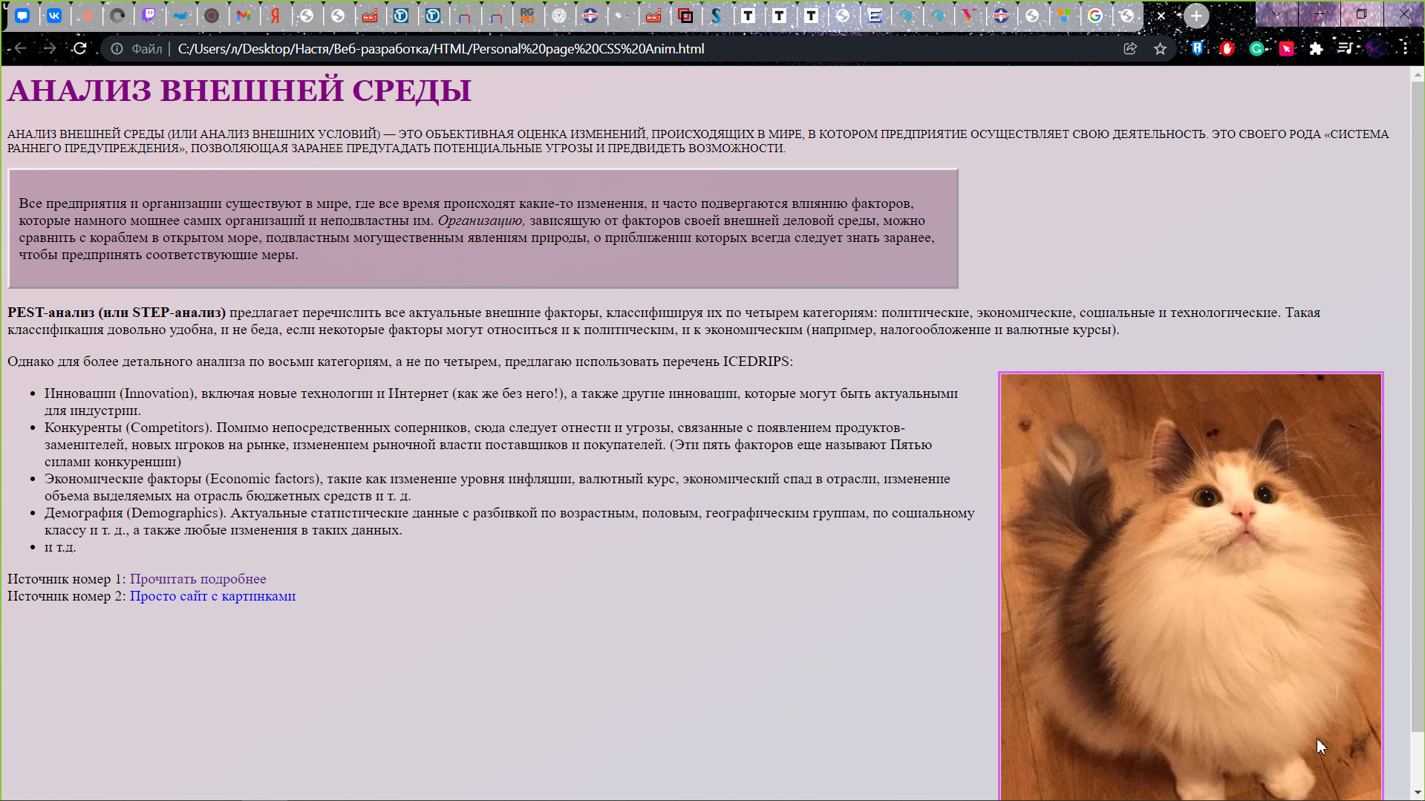

Скриншот кода страницы:

